Отчет по Технология разработки и защите баз данных

Преподаватель Болейнингер И.Е.

Отчет

**Цель задания:** передача видео по локальной сети

По сути тоже самое что и в практической работе номер 4, просто нужно не документ файл и видео файл.

Подключаемся к нужному компьютеру через проводник в папке сеть

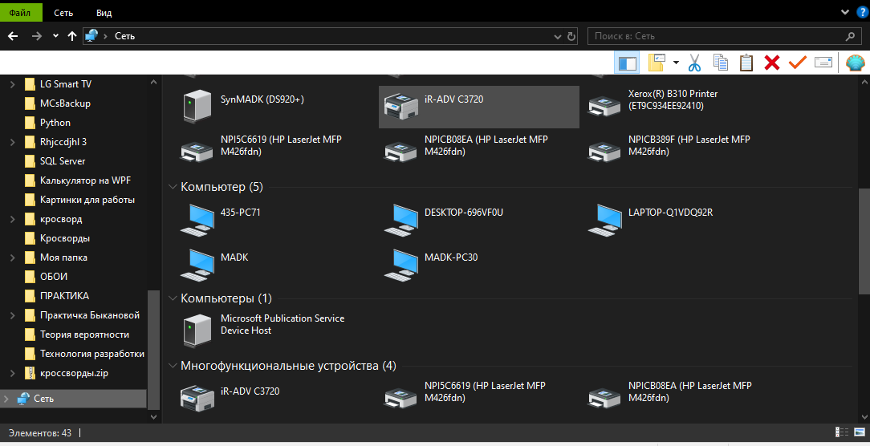

Берем нужное нам видео



И перекидываем в подключенный нами ранее компьютер.

